PONI HOAX
“We Are The Bankers”

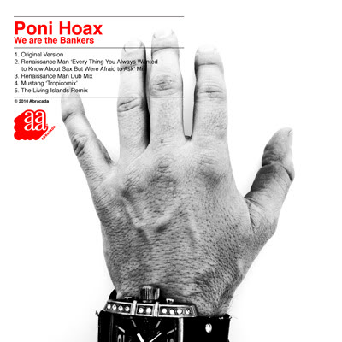 | Déjà cinq ans que Poni Hoax a réussi son coup de maître, surprenant amis et détracteurs par leur mélange énergique d’électro groove 80’s et de pop mutante. Avec des singles comme Budapest et Anti Bodies, ils ont convaincu les amateurs de punk funk et de rock indé.  Après le succès de leur second album Images Of Sigrid (2008), le groupe parisien revient sur le devant de la scène avec un nouveau single We Are The Bankers, sortie prévu le 31 mai chez Abracada. Un titre sur les banquiers, en ces temps d’incertitude économique et de désespoir financier. Et oui ! Mais ne vous attendez pas à un provocant appel aux armes ou à un titre d’inspiration politique. We Are The Bankers c’est plutôt une histoire surprenante, tout aussi optimiste que cynique avec des chœurs envoûtants.

« Les banquiers doivent être les personnes les plus haïes de la planète en ce moment » d’après le chanteur de Poni Hoax, Nicolas Ker. « Ils sont l’incarnation de l’égoïsme de la société. Si les avocats sont des requins, les banquiers sont alors les grands blancs qui mangent tous les autres. Appeler une chanson We Are The Bankers est une sorte de provocation que peut faire un groupe aujourd’hui. C'est un titre pour les boîtes de nuit, une sorte de rébellion positive contre tous ces bâtards avides d’argent ».

Mais, selon Ker, le titre ne parle pas seulement de ces hommes d’argent et de leurs énormes bonus : « C’est moi en train de me regarder plus jeune. J’étais un punk avec une attitude très négative. Fuck this, fuck everyone, fuck the world! We Are The Bankers c’est moi en train de donner un sérieux coup de pied au cul à ce putain de « punk kid » que j’étais. Allez, tu peux mieux faire, fais-toi une vie petit branleur ! Mais au fond de moi je l’aime toujours ce petit punk ».
http://www.youtube.com/watch?v=f7SNKf1j5Uk

